Курсова работа

Вградени автономни системи

Изготвил: Елица Иванова Павлова, Изкуствен интелект, ф.н. 23928

**Задание**

Изготвеният проект е приложение за мобилната платформа Windows Phone, което дава възможност за работа с географска карта на света, намиране на текуща локация и запазване на информация за произволно местоположение по картата.

**Основна функционалност на приложението**

Разработеното приложение предоставя възможност за изобразяване и навигиране по карта на света. Картата може да бъде премествана, уголемявана или намалявана. Картата, която представя остнованата страница на приложението бива изобразявана чрез уеб услуга предоставена от Bing Maps. Затова за работата на приложението мобилното устройство трябва да има интернет връзка.

Bing Maps предоставят различни изгледи на картите. Основните два, които приложението дава възможност да бъдата видяни са релефен изглед с надписи на географските обекти и изглед, който показва пътищата.

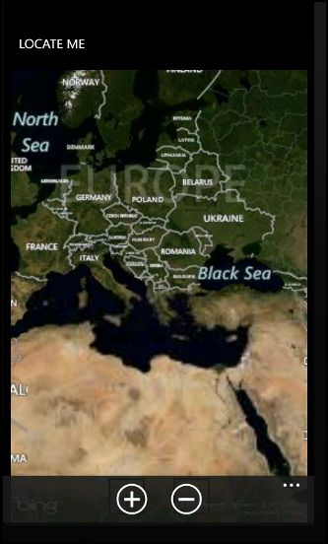

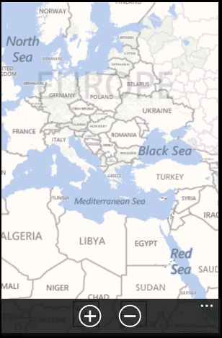

Освен навигиране по картата основна функционалност на приложението е показване на текущата позиция, в която се намира потребителят и съответно телефона. Координатите се получват от т.нар. Assisted GPS на телефона, който е описан по подробно надолу в документацията. След като приложението разбере географската ширина и дължина на текущата позиция тя се изобразяват чрез флагче на картата.

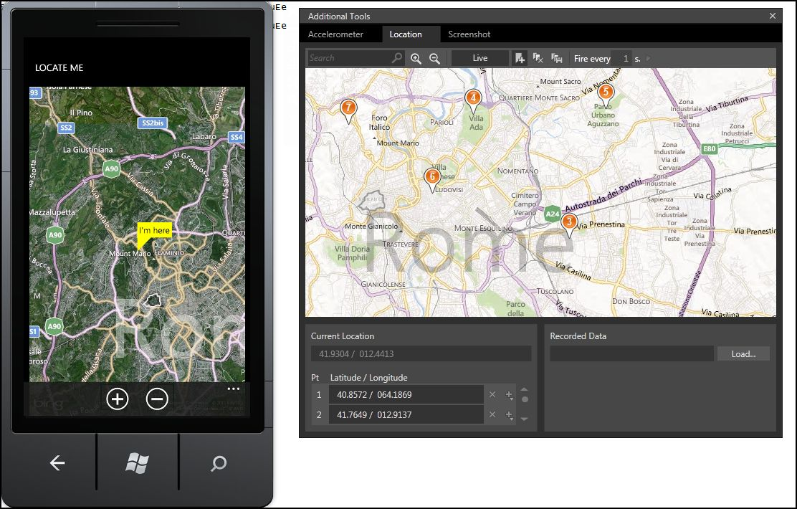

Показано е как на емулатора задаваме текуща позиция ,а приложението правилно намира и изобразява тази текущата позиция.

Друга важна част от функционалността е, че за текущата позиция се прави т.нар. reverse geo coding. Това означава по координати да се разбере адреса на текущата позиция. Приложението използва уеб услугата на Bing Maps за да осъществи тази функционалност. Така всеки път при алокиране на текущата позиция се дава и нейният адрес. Ако текущите координати са извън населено място, то адресната информация не е подробна, може да бъде само държавата например.

Важна част от функционалността на приложението е възможността за избиране на точки от картата и запазване на определена информация за тях. Запазването на данни на приложението се прави в т. нар. isolated storage. Има и други възможности, но разработеното приложение се възползва именно от нея. Isolated storage е памет, където безопасно и отделено от паметта за други приложения може да се съхранява информация за текущото приложение. Съществува удобен интерфейс за нейното използване.

Така бихме могли да запазим точка от картата просто с докосване. След което бихме могли да зададем кратка информация за мястото, което искаме да запазим, както и имаме възможност да променим координатите на запазваната точка.

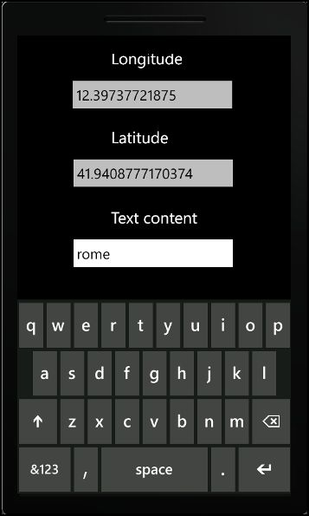

След като сме запазили някакви локации от основното меню на приложението ние можем да ги разгледаме като изобразени чрез флагчета на картата. Ако доснем с пръст върху съответно флагче, то ни се отваря прозорец с по-подробна информация за запазената локация. Този прозорец включва информация за географска ширина и дължина, кратката информация за локацията, която сме записали за съответното място при неговото създаване, както и reverse geo coding информация за локацията, т.е. адресът асоцииран с тези координати.

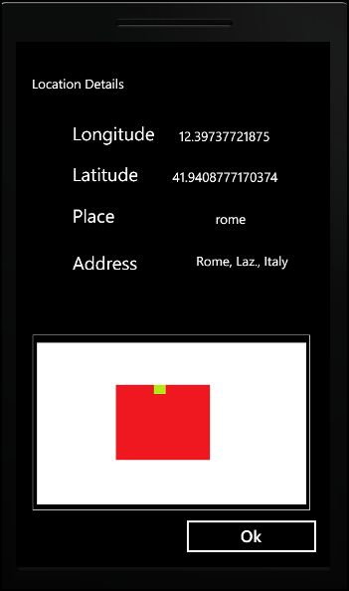

Също така този прозорец ни позволява да запазим снимка за съответното място. При кликване върху бутона “Take a picture” кодът отваря в отделна нишка процесът на камерата и на екрана всъщност виждаме през камерата на телефона. При табване върху екрана снимката за съответното място ще се запази и там, където се запазва е отново, т.нар. isolated storage. Така с някоя локация освен кратка информация можем да запазим и снимка на мястото.

**Използвани платформи**

Приложението е разработено за платформата Windows Phone 7. Тя е операционна система за мобилни клиенти на Windows Phone. Нейното официално опевестяване е октомври 2010г. Следващите версии на платформата са Windows Phone 7.5 (май 2011) и Windows Phone 8 (октомври 2012).

Вътрешната архитектура на оперционната система се пази в тайна. Windows Phone 7 използва новият потребителски интерфейс на Microsoft с т.нар. Metro дизайн. Windows Phone използва multi-touch технология. Разполага със софтурна клавиатура.

От хардуерна точка на всички Windows Phone мобилни устройства са наложени следните изисквания:

* Multi-touch екран, с възможност за улавяне на четири пръста, WVGA(480x800) резолюция;
* [ARM](http://en.wikipedia.org/wiki/ARM_architecture) v7;
* 256MB RAM;
* Акселерометър, светлинен сензор, Assited GPS, сензор за близост;
* 6 хардуерни бутона;

Приложението е разработено на специфична за Windows Phone версия на Silverlight – framework за създаване на уеб приложения с богат потребителски интерфейс базиран на .NET framework. За разработването на Windows Phone приложения Microsoft свободно предоставя Windows Phone Developer Tools, за които обаче е необходима оперционна система Windows Vista SP2 или по-нова версия. Приложението е написано на езика C#, но последните версии на платформата позволяват разработване на приложения и на Visual Basic.

Silverlight е една от двете платформи, на които може да се разработват приложения за Windows Phone. Той предоставя графична система много подобна на  [Windows Presentation Foundation](http://en.wikipedia.org/wiki/Windows_Presentation_Foundation) (WPF) за декстоп приложения. Потребителският интерфейс се описва в XML страници, т. нар. XAML. Използва се част от [.NET Framework](http://en.wikipedia.org/wiki/.NET_Framework" \o ".NET Framework), т.е. не неговата пълна версия, а олекотена такава. Silverlight може да се използва с различни програмни езици поддържани от .NET, но най-разпространеният от тях е C#. Silverlight за [Windows Phone 7.5](http://en.wikipedia.org/wiki/Windows_Phone_7.5) е базиран на Silverlight 4.

**Емулатор**

Приложението е разработено и тествано чрез емулатор на Windows Phone 7.

Емулаторът представлява софтуер или хардуер, който имитира функциите на една компютърна система върху друга компютърна система. Имитираното поведение на системата е много близко до реалното такова.

Емулацията позволява да бъдат изпълнени компютърни програми на платформа, различна от тази, за която е била написана в оригинал. Това позволява тестване на програма написана за различна операционна система. За разлика от процеса „симулация“, който просто показва поведението на определена програма, при емулацията се прави точна имитация на системата, за изпълнение на оригиналния машинен код.

Често един емулатор е разделен на модули, които съответстват на емулираните компютърни подсистеми. Обикновено има CPU емулатор, модул за паметта(memory subsystem module) и различни входно-изходни емулатори.

При разработването на приложението е използвам софтуерния емулатор на Windows Phone 7, който се разпространява свободно заедно с Windows Phone 7 SDK. Този емулатор предоставя и възможност за емулиране през удобен потребителски интерфейс хардуерните сензори на телефона, неговата локация и други. Не е за подценяване и факта, че не изиксва твърде дълго време за стартиране, което улеснява доста разработката на приложения ма него за разлика от други мобилни платформи. За съжаление все още не са предоставени достатъчно добри решения за емулиране на камерата на телефона. Има възможност за тестване на кода, който работи с камерата на телефона, но не и за правене на реални изображения.

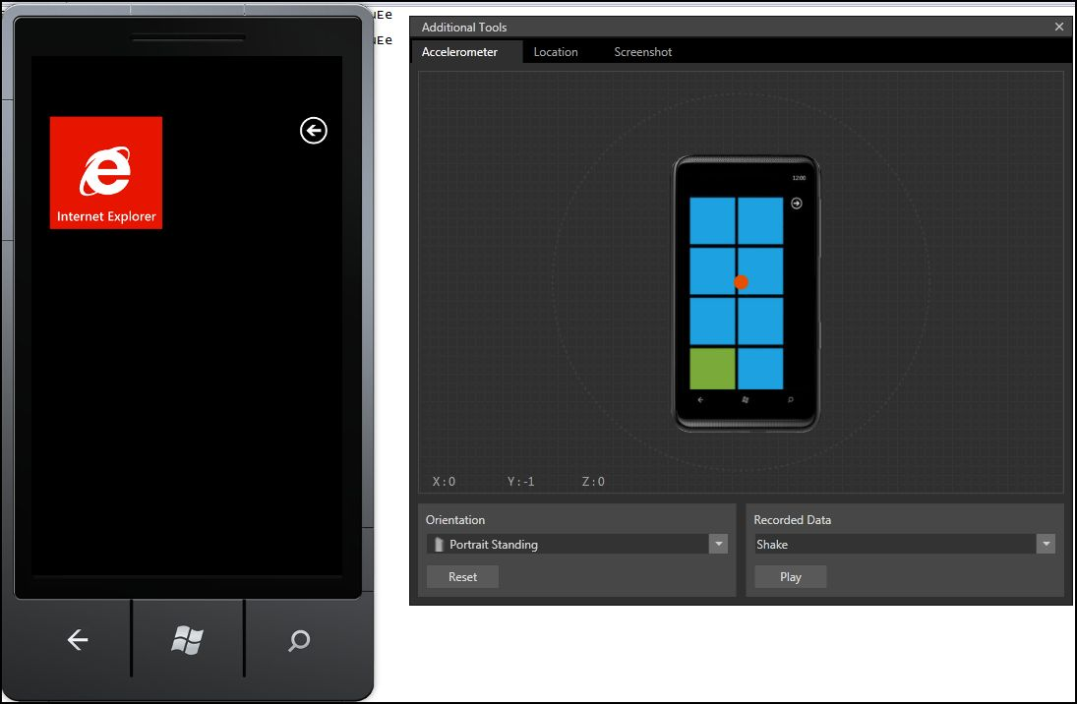

**GPS (Global Positioning System)**

Разработеното приложение има за цел да използва, т.нар GPS. Всъщност термина в случая не е коректно използван. GPS представлява спътникова радионавигационна система за определяне на положението, скоростта и времето с точност до 1 [наносекунда](http://bg.wikipedia.org/wiki/%D0%A1%D0%B5%D0%BA%D1%83%D0%BD%D0%B4%D0%B0) във всяка точка на земното кълбо и околоземна орбита в реално време. [Американските военни](http://bg.wikipedia.org/wiki/%D0%9A%D0%B0%D1%82%D0%B5%D0%B3%D0%BE%D1%80%D0%B8%D1%8F:%D0%90%D1%80%D0%BC%D0%B8%D1%8F_%D0%BD%D0%B0_%D0%A1%D0%90%D0%A9) наричат системата **„NAVSTAR GPS“** — „Navigation Signal Timing and Ranging Global Positioning System“.

Системата се състои от минимум 24 [спътника](http://bg.wikipedia.org/wiki/%D0%A1%D0%BF%D1%8A%D1%82%D0%BD%D0%B8%D0%BA), разположени на 6 [орбити](http://bg.wikipedia.org/wiki/%D0%9E%D1%80%D0%B1%D0%B8%D1%82%D0%B0) на височина около 20 000 [километра](http://bg.wikipedia.org/wiki/Km) и наземен контролен център с наблюдателни станции, разположени в различни точки на [Земята](http://bg.wikipedia.org/wiki/%D0%97%D0%B5%D0%BC%D1%8F). Принципът на действие се базира на измерването на разстоянието от мястото, чиито координати търсим, до група спътници, чиито координати са точно определени и известни. Разстоянието се пресмята на базата на времето за разпространение на радиосигнала от спътника до потребителя.

Глобалната система за позициониране е проектирана и контролирана от [Министерството на отбраната](http://bg.wikipedia.org/wiki/%D0%9C%D0%B8%D0%BD%D0%B8%D1%81%D1%82%D0%B5%D1%80%D1%81%D1%82%D0%B2%D0%BE_%D0%BD%D0%B0_%D0%BE%D1%82%D0%B1%D1%80%D0%B0%D0%BD%D0%B0%D1%82%D0%B0_(%D0%A1%D0%90%D0%A9)) на [САЩ](http://bg.wikipedia.org/wiki/%D0%A1%D1%8A%D0%B5%D0%B4%D0%B8%D0%BD%D0%B5%D0%BD%D0%B8_%D0%B0%D0%BC%D0%B5%D1%80%D0%B8%D0%BA%D0%B0%D0%BD%D1%81%D0%BA%D0%B8_%D1%89%D0%B0%D1%82%D0%B8). Тя може да бъде използвана безплатно от всеки.

Всеки един от GPS-спътниците излъчва навигационните си сигнали на две честоти от [електромагнитния спектър](http://bg.wikipedia.org/wiki/%D0%95%D0%BB%D0%B5%D0%BA%D1%82%D1%80%D0%BE%D0%BC%D0%B0%D0%B3%D0%BD%D0%B8%D1%82%D0%B5%D0%BD_%D1%81%D0%BF%D0%B5%D0%BA%D1%82%D1%8A%D1%80):

* честота L1 = 1575,42MHz и
* честота L2 = 1227,60 MHz.

На тези честоти сигналите са изключително зависими от посоката си на разпространение и от отражения от твърди обекти и водни повърхности, но метеорологичните условия оказват слабо влияние. Сигналите се излъчват от спътниците с достатъчна мощност (~25,6 [W](http://bg.wikipedia.org/wiki/%D0%92%D0%B0%D1%82) и антени с 13 [dB](http://bg.wikipedia.org/wiki/%D0%94%D0%B5%D1%86%D0%B8%D0%B1%D0%B5%D0%BB) усилване), за да се осигури ниво на сигнала най-малко -160 [dBW](http://bg.wikipedia.org/wiki/%D0%94%D0%B5%D1%86%D0%B8%D0%B1%D0%B5%D0%BB) на земната повърхност.

GPS-сигналът се състои от:

* два основни носещи сигнала;
* псевдослучайни рейнджинг-кодове, с които са модулирани основните носещи честоти;
* навигационно съобщение;

Носещите сигнали предават към потребителя псевдослучайните рейнджинг кодове и навигационното съобщение. Основната цел на рейнджинг-кодовете е да позволят да се определи времето на пътуване на сигнала от източника (спътника) до приемника. Времето на пътуване, умножено по скоростта на светлината, дава разстоянието от източника до приемника. Навигационното съобщение модулира и двете носещи честоти и съдържа информация за положението на спътниците, грешките на часовниците на борда им, данни за състоянието на системата и параметрите на йоносферния модел използван при определянето на грешката от преминаването на сигнала през йоносферата.

**Използване нa GPS в мобилните апарати, Window Phone 7**

Днешно време GPS приемници са интегрирани в много модели мобилни апарати, най-вече в т.нар smart phones. Тези приемници се използват за т.нар. “Mobile Phone Tracking”, а именно за установяване не местоположението на текущото устройство, което може да е статично или в движение. Позиционирането на телефона означава определяне не възможно най-добро приближение на неговите координати – географска ширина и географска дължина.

Платформата, за която е разработен проекта е Windows Phone 7. Мобилните устройства, използаващи тази платформа са снабдени с GPS приемници. Една от основните функционалности на проекта е именно определяне не географската ширина и дължина на местоположението на телефона, изпозвайки GPS приемника му. Интересното при Windows Phone e, че макар всеки модел телефон да е оборудван с GPS модул, информацията за местоположението, която се осигурява от платформата не идва единствено от GPS модула. Използваната от Windows Phone технология за предоставяне на локационна услуга се нарича още AGPS или Assitted GPS. Преди да се опита да използва GPS на телефона и по този начин да похаби много енергия, AGPS ще се опита да използва два други два източника на информция преди това - cellular radio, Wi-Fi radio. Същинският GPS модул се използва като последна алтернатива по две причини. Първата е, че модулът изразходва твърде много енергия, а втората дългото време необходимо, за да се засекат минималните 3-4 сателита, за да се получи триангулация и да се определят координатите на телефона. Обаче именно при използването на GPS се получават най-точните стойности за географската ширина и дължина. Освен това GPS модулът може да се използва на открито и се влияе от високи сгради, планини, дървета, метериологичните условия.

Това обуславя използването на други начини за определяне на локация. Телефонът в нормален режим е свързан с клетка, чиято локация е предварително известна и по нея могат да се преценят приблизителни стойности за географската ширина и дължина. Този метод е доста неточен, но е изключтелно бърз.  
Трета възможност с използването на Wi-Fi е подходяща за градските територии. Не необходимо телефонът да е свързан с някоя Wi-Fi мрежа, но трябва Wi-Fi радиото на телефона да бъде включено. Microsoft поддържа голяма база от данни с идентификаторите на много мрежи и техните локации. Разбира се, за да се получи тази информация на телефонът все пак му трябва интернет връзка. В места с много Wi-Fi мрежи методът е доста успешен.

**Местоположение при използване на емулатор**

Върниква и въпросът как можем да тестваме приложения, които използват AGPS за Windows Phone 7. Има модул със доста добър потребителски интерфейс, който е прикачен към самия емулатор на Windows Phone. Именно този модул бе използван при разработката и тестването на проекта. Той дава възможност за избиране на местоположение и имитира подаване от телефона. Така нашето приложение тествано през емулатор получава една фалшива информация, която то счита, че идва от AGPS модула на мобилното устройство. Избирането на локация може да стане чрез експлицитно посочване на точни координати или чрез избор на локацията като точка от карта.

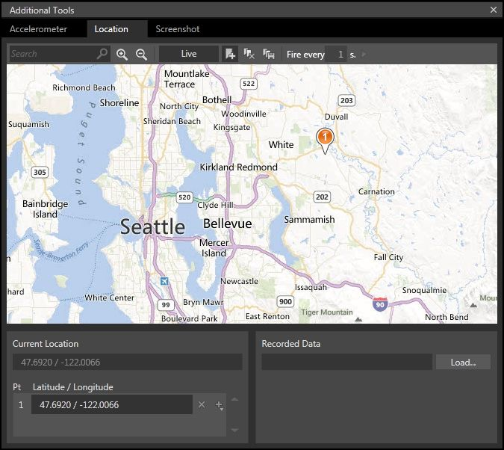

**Bing Maps**

Проектът използва уеб услугата предоствена от Bing Maps. Тя е безплатна и за добиването на необходимите ключове за използването й е нужна единствено регистрация. Кодът на приложението работи с предоставените от Bing ресурси през интерфейс предоставен в Windows Phone SDK.

Bing Maps е част от услугите предоставени от Bing. Неговите функционални възможности са доста по-големи от представените в проекта. Има различни изгледи на карти, както и 3D карти, трафик информация, локални търсения по зададена ключова дума. Има две основни версии на услугата – AJAX и Silverlight. Разбира се разработеното приложение се възползва от Silverlight версията. Идеята на AJAX версията е да се даде възможност и на други платформи освен .NET да се възползват от предоставените функционалности.

Използвани източници:

<http://msdn.microsoft.com/en-US/>

<http://en.wikipedia.org/wiki/Microsoft_Silverlight>

<http://wmpoweruser.com/getting-to-know-your-windows-phones-gps/>

<http://www.windowsphone.com/en-us>

<http://en.wikipedia.org/wiki/Bing_Maps>

<http://en.wikipedia.org/wiki/Emulator>